工商管理与关务学院工作简报
沪关院工商编 2020年第94期 9月30日
工商学院组织开展“美丽校园、你我共创”主题党日活动——2020年度内务规范强化月系列活动（三）
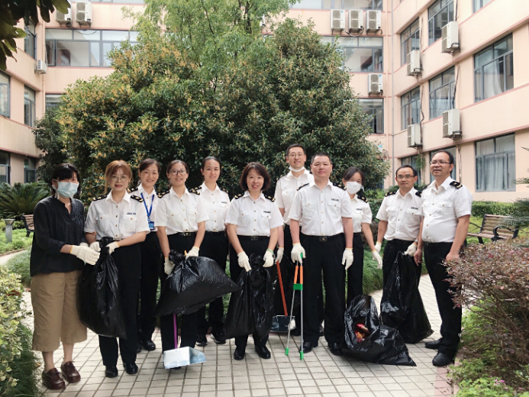
9月29日下午，在支部书记孙浩同志的带领下，工商学院党支部组织开展“美丽校园，你我共创”主题党日活动，共同参与校园环境清洁整理。
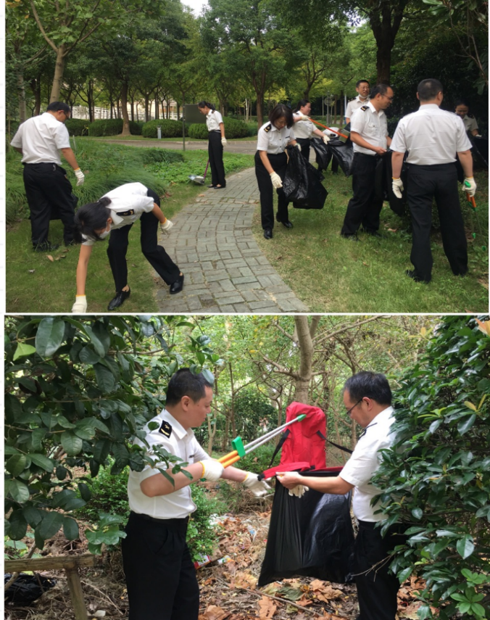
集中队列训练科目完成后，同志们在责任区集合，领取手套、垃圾袋等清洁工具，热火朝天的忙碌起来。大家对志学楼责任区绿化带、道路等场所的卫生死角进行了认真的打扫清理，不怕脏、不怕累，人人动手，积极配合，顺利的完成了清扫任务。
美丽校园清洁活动，进一步增强了同志们爱校如家的主人翁责任感，树立了卫生观念和环保理念，营造了爱校护园、美丽校园共创共享的良好氛围。

